**Wakacje na campingach we Włoszech**

**Planujesz wakacje? Zastanawiasz się, jaki kierunek obrać? Co powiesz na słoneczną Italię? Jedno jest pewne, <strong>campingi we Włoszech</strong> dostarczą Ci wiele wrażeń!**

**Campingi we Włoszech w malowniczych zakątkach**

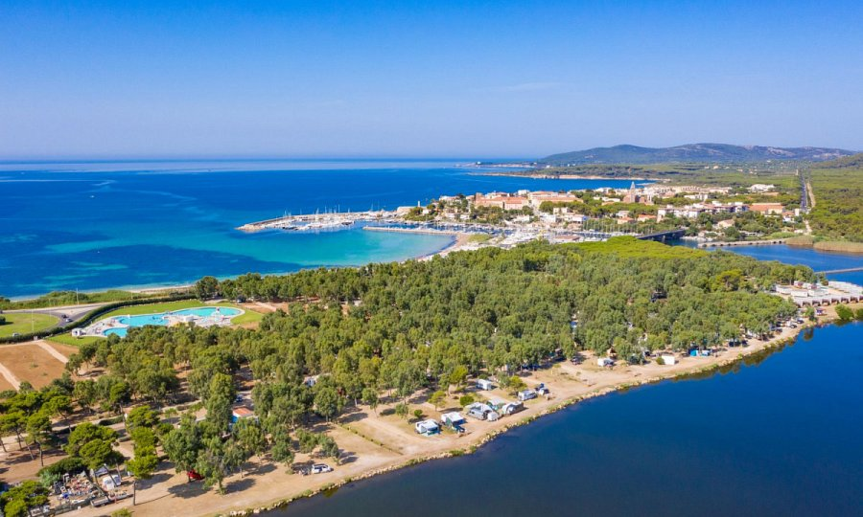

Chyba nikogo nie trzeba przekonywać, że Włochy to jeden z piękniejszych europejskich krajów. Od lat przyciąga turystów malowniczymi zakątkami, pyszną, lokalną kuchnia i zapierającymi dech w piersiach widokami. Jeśli jesteś na etapie planowania wypoczynku, to **campingi we Włoszech** z pewnością zasługują na uwagę!

**Czym wyróżniają się campingi we Włoszech?**

Po pierwsze, to świetny sposób na to, aby spędzić czas na świeżym powietrzu z dala od murów hotelowych. Co więcej, *campingi we Włoszech* odznaczają się wysokim standardem, stanowiąc ciekawą ofertę zarówno dla rodzin z dziećmi, par, jak i grup znajomych. To świetna alternatywa dla zorganizowanych wakacji, które są nastawione na siedzenie w hotelu. Jedno jest pewne, pobyt na campingu dostarcza wrażeń i niesamowitych wspomnień.

**Campingi we Włoszech..moc atrakcji na miejscu!**

Z myślą o wczasowiczach przygotowaliśmy całą moc atrakcji. Najmłodsi mogą cieszyć się całą gamą wodnych atrakcji. Aqua park i zjeżdżalnie są czynne niemal przy każdym obiekcie. Dla osób dorosłych przygotowano specjalną ofertę gastronomiczną, która umożliwia spróbowanie lokalnej kuchni. [Campingi we Włoszech](https://lux-camp.pl/wlochy) cieszą się coraz większą popularnością - sprawdź to sam!